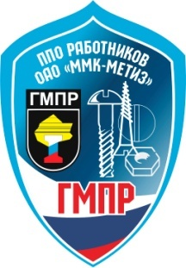 | ПРОФСОЮЗНЫЙ КОМИТЕТ  ОАО «ММК-МЕТИЗ» ГМПР
ПРОФСОЮЗНЫЕ
ВЕСТИ
№ 8 (219) май 2020г.
ЕСЛИ ВМЕСТЕ - МЫ СИЛА! ЕСЛИ ВСЕ - ЗАОДНО!

Они не знали о войне
НА ОАО «ММК-МЕТИЗ» ВПЕРВЫЕ ПРОШЕЛ ЛИТЕРАТУРНЫЙ КОНКУРС ДЕТСКОГО ТВОРЧЕСТВА

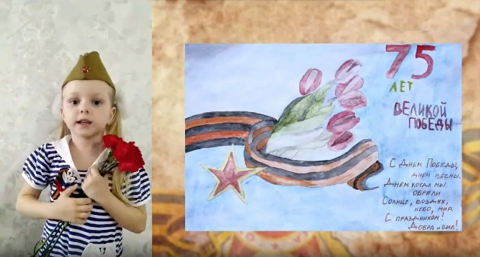
«Пусть пулеметы не строчат и пушки грозные молчат…» На ОАО «ММК-МЕТИЗ» проникновенно зазвучали детские голоса – малыши и подростки прочли стихи о войне. К 75-летию Великой Победы на предприятии впервые прошел литературный конкурс детского творчества.
Кто-то еще не все буквы произносит, а кто-то уже мастерски владеет мимикой и жестами, но все говорят так искренне, как могут только дети, маленькие и чистые души. О страшном и великом времени дети работников ОАО «ММК-МЕТИЗ» рассказали вслух стихами и письменно – в прозе.
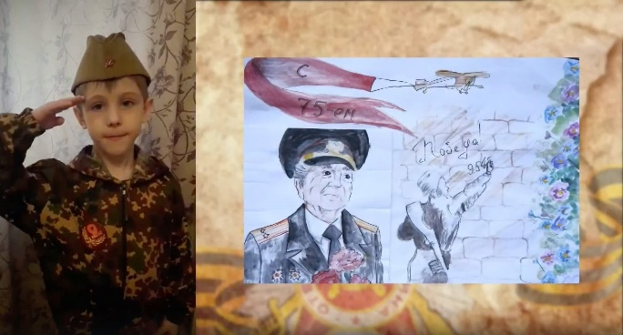
Еще одним художественным конкурсом было решено привлечь внимание подрастающего поколения к важнейшим вехам истории России, ее трагическим страницам, содействовать формированию правильного понимания человеческих ценностей. Мальчишки и девчонки отозвались активно – на конкурс поступили десятки видеозаписей с домашними выступлениями и «фронтовых писем».
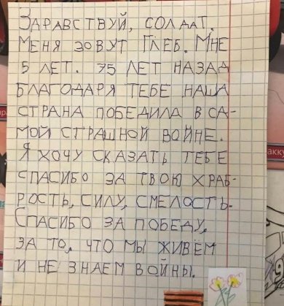
«За Родину, за жизнь геройски воевали наши деды», «Их имена приносит ветром, печальным ветром той войны»: в ход пошли строчки известных и неизвестных поэтов и даже произведения собственного сочинения. Маленькие конкурсанты при поддержке родителей старательно готовились к видео-выступлениям – надели пилотки и гимнастерки, повязали георгиевские ленточки, взяли в руки цветы. Проникновенным и выразительным исполнением отрывка «Баллады о матери» Андрея Дементьева подкупила жюри маленькая Алиса Судакова. А 4-летняя Настя Мыцак успешно показала свой талант вместе со старшим братом Никитой – они приняли участие в разных возрастных категориях.
В номинации «Дети читают о войне» победителями в разных возрастных категориях признаны Настя Мыцак, Алиса Судакова, Никита Мыцак, Вероника Недбайло. Отдельные участники отмечены дополнительными призами, учрежденными профкомом. В номинации «Письмо солдату» победили Глеб Евстюфейкин, Полина Искакова, Алексей Сафронов. Для всех победителей приготовлены подарочные сертификаты.

В. Широков

